BOS笔记 第3天
今天内容安排：
- 修复easyui中window控件的bug
- 基础设置模块需求分析
- 根据提供的pdm文件生成基础设置模块的表、实体类、hbm
- 实现取派员添加功能
- 基于datagrid控件实现取派员分页查询
- 实现取派员作废功能
- 实现取派员修改功能

修复easyui中window控件的bug
- 将提供的js文件复制到bos项目中
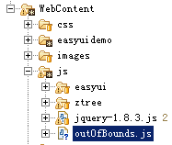
- 在需要修改bug的页面中引入js文件

基础设置模块需求分析
基础设置模块需求分析对应doc文件的2.6章节
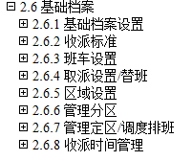

基础档案设置
其他系统中对应当前模块有另外一个名称“数据字典”。

收派标准

班车设置


取派设置


区域设置

管理分区
区域是由国家划分的，区域非常大，不便于直接进行物流分配，将区域进行细分----分区

定区管理
定区是物流分配的基本单位，定区是分区的集合，定区可以将区域、分区、取派员关联起来,为自动分单提供数据。

收派时间管理


根据pdm文件导出sql完成建表
- 使用PD工具导出sql文件
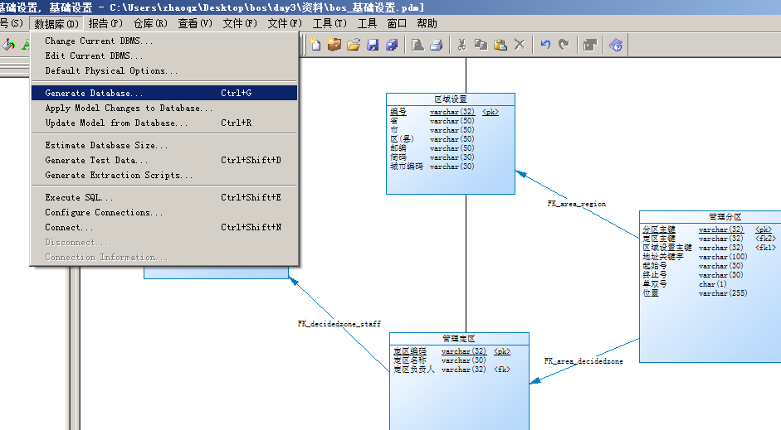
- 将导出的sql文件导入到数据库中
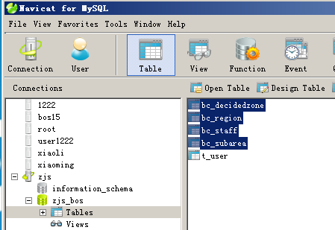

- 使用myeclipse的反转引擎工具反向生成实体类和hbm
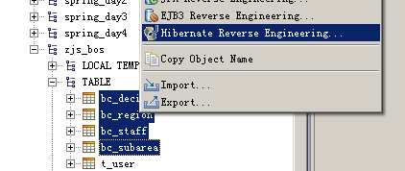
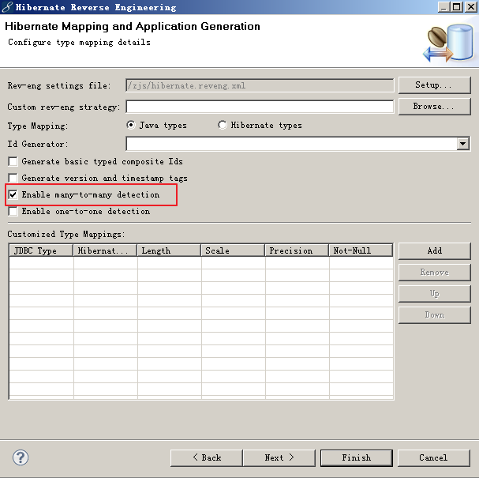
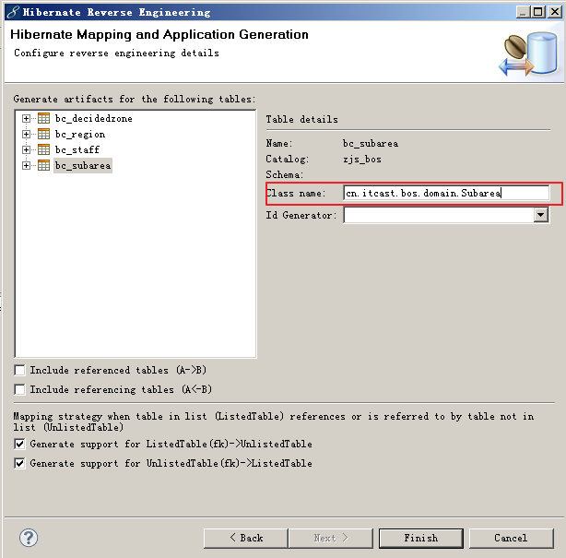
将生成的实体类和hbm映射文件复制到bos项目中
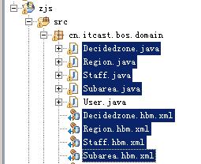

取派员添加功能
- 取派员设置的页面
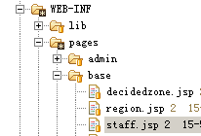
- 默认窗口是关闭的状态
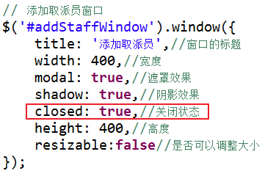
- 点击“增加”按钮，展示添加取派员窗口
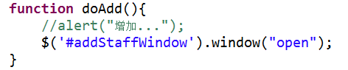
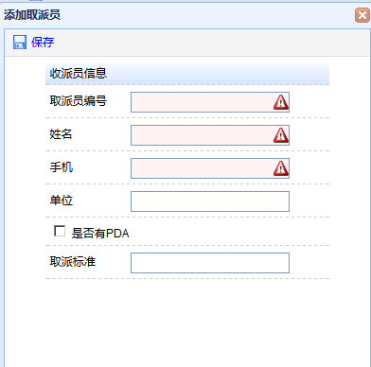

第一步：为手机号输入框扩展一个校验规则
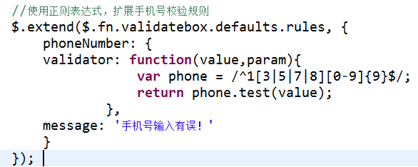
第二步：指定手机号输入框使用上面的校验规则
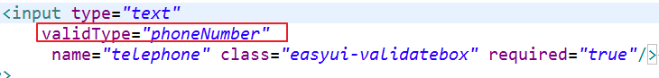
第三步：为添加取派员窗口中的“保存”按钮绑定事件，进行表单校验、提交表单
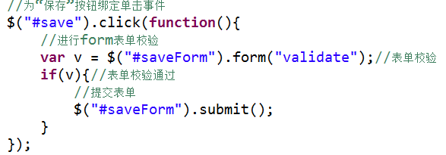

第四步：在服务端创建Action、Service、Dao处理添加取派员操作
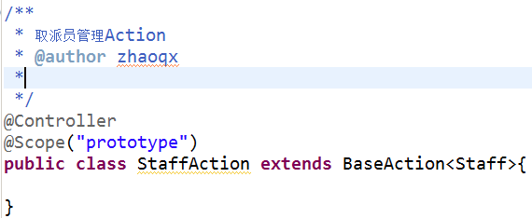
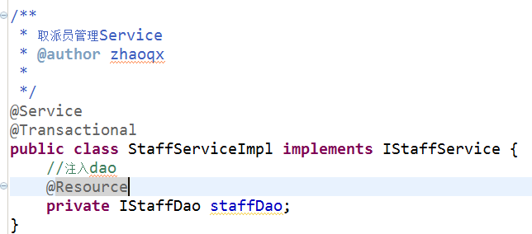
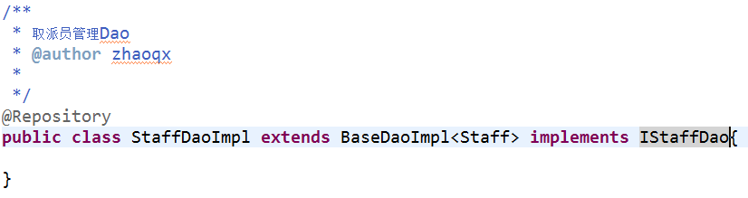
配置struts.xml
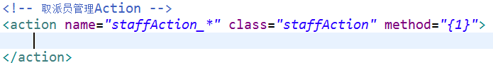
第五步：在StaffAction中提供save方法，完成保存取派员功能
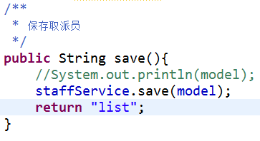
Service代码：调用Dao完成添加操作
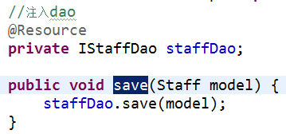
第六步：配置struts.xml
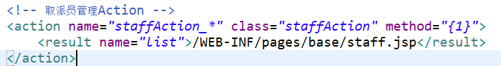

Easyui中datagrid（数据表格）控件的使用

可以将静态的html代码渲染为datagrid
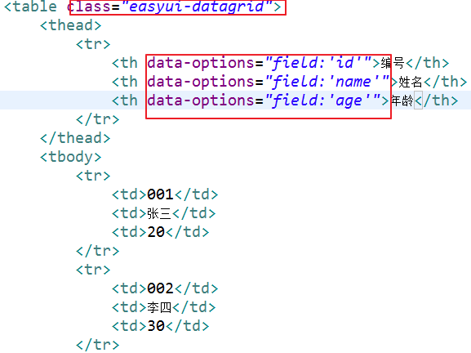
效果：
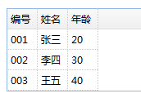

可以加载远程json数据展示datagrid
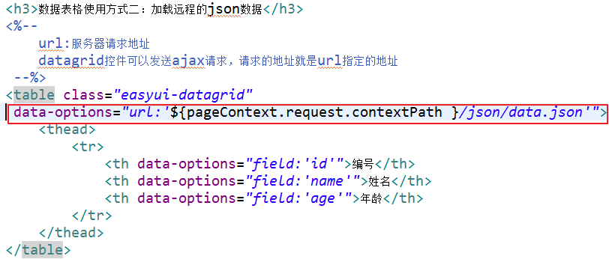
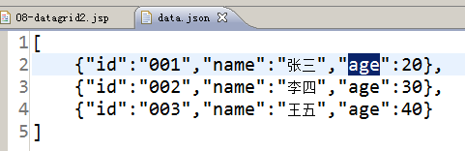
效果：
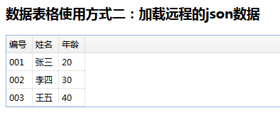

使用js代码生成datagrid
- 在jsp页面中提供一个table标签，指定id属性
<table id=”grid”></table>
- 使用easyui提供的js代码将table变为datagrid样式
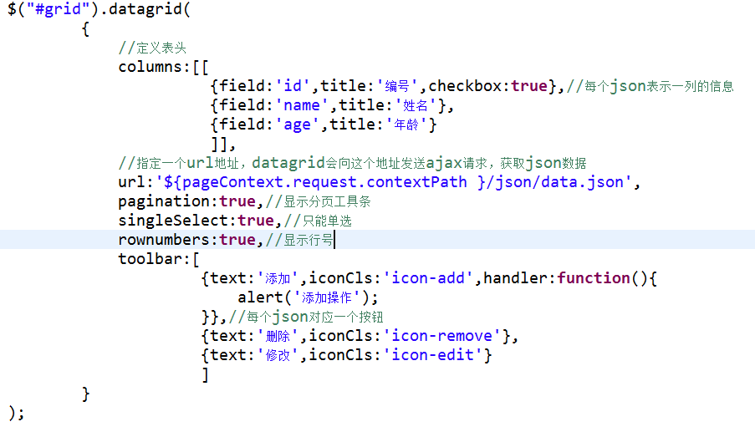
效果：
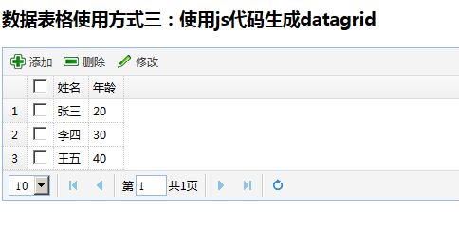

基于datagrid实现取派员查询
第一步：修改staff.jsp页面中datagrid控件的url属性地址，指向StaffAction的方法，查询数据库中的取派员数据，序列化为json返回
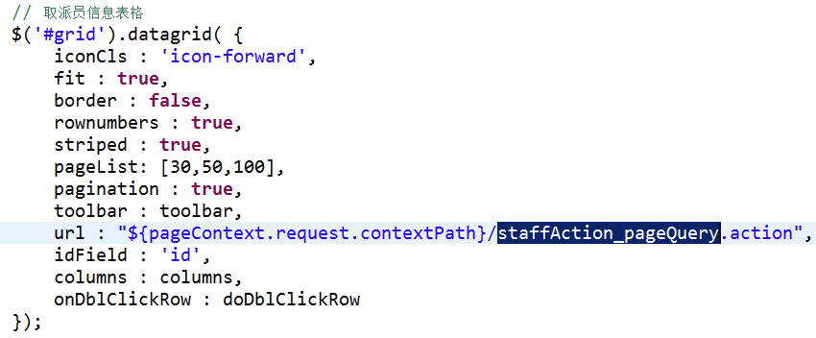
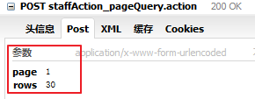
为了接收ajax方法提交参数，需要在Action中提供set方法接收参数page 、rows
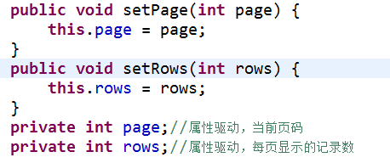

第二步：在服务端创建一个PageBean类，包装分页信息
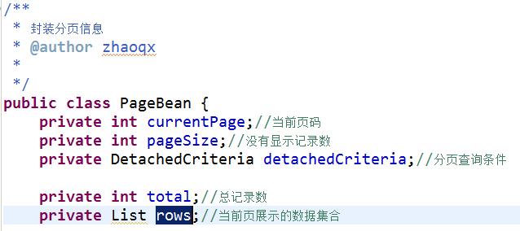

第三步： BaseDao中实现通用分页查询方法

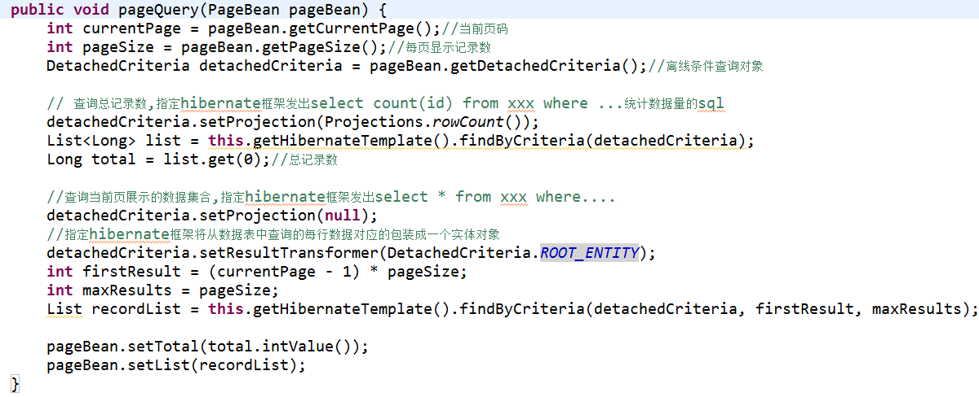
第四步：在StaffAction中创建pageQuery的方法，完成分页查询
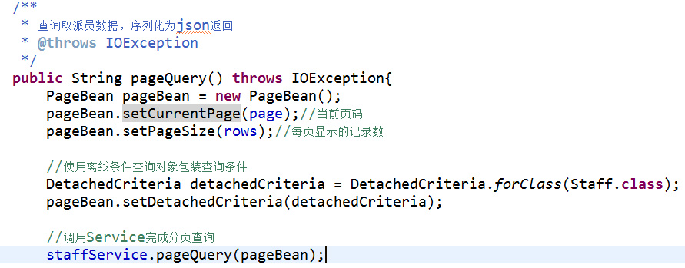
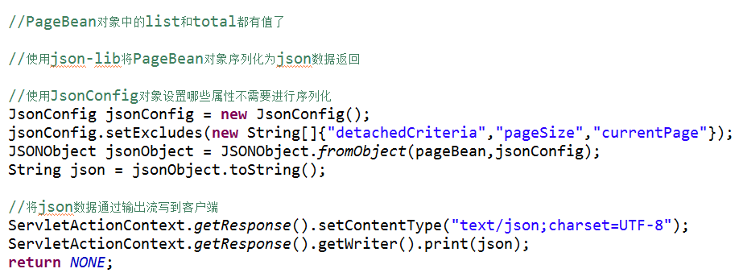

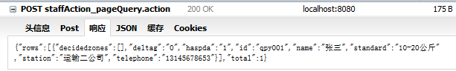

Datagrid中formatter的使用
如果服务端返回的json数据和页面中要展示的数据不一致，可以使用formatter进行转换
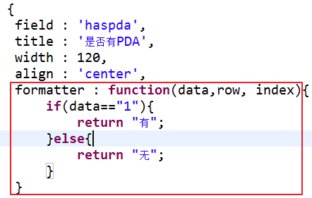

取派员作废功能
作废功能属于数据库逻辑删除，将取派员的deltag改为1

第一步：修改staff.jsp 页面中作废按钮的事件方法逻辑
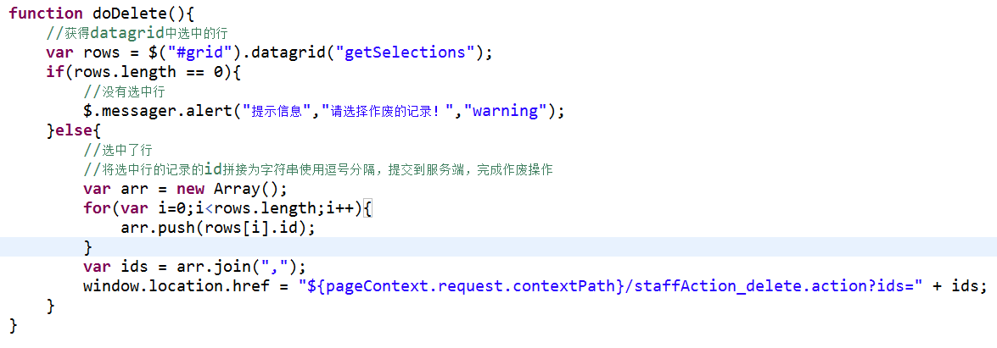
第二步：在StaffAction中提供delete方法，完成作废操作
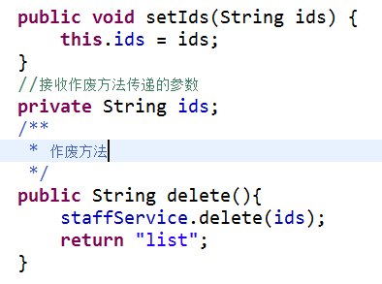
第三步：Action调用Service完成作废
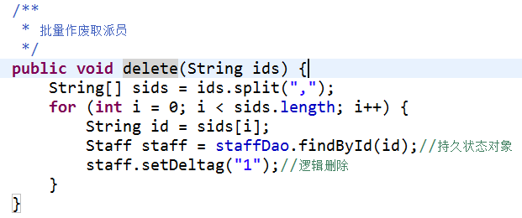

取派员修改功能
第一步：为datagrid指定双击事件,弹出修改的窗口，并回显数据
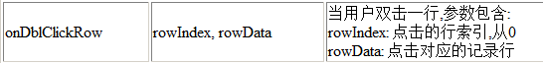
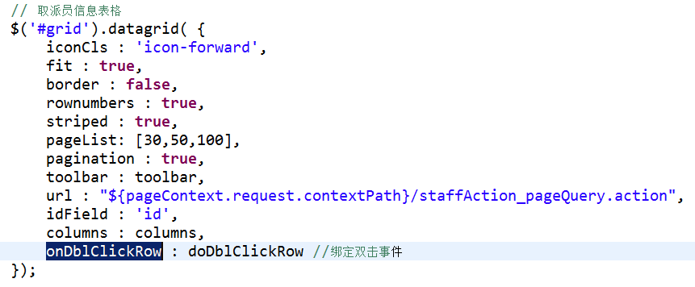
第二步：在双击事件处理方法中获取当前双击行的数据并回显到修改的window控件中
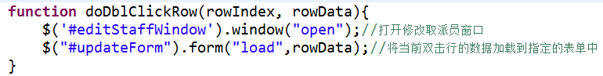
第三步：在staff.jsp页面中提供修改取派员窗口
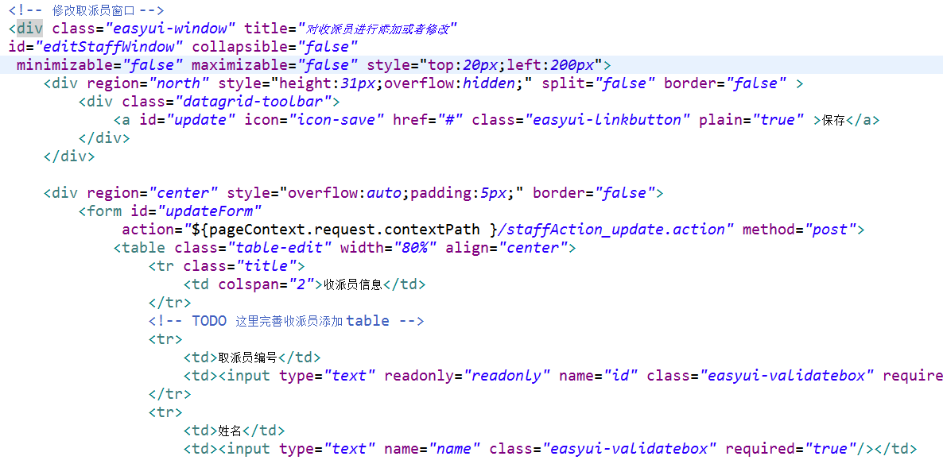

第四步：当staff.jsp页面加载完成之前，调整修改取派员窗口的相关属性
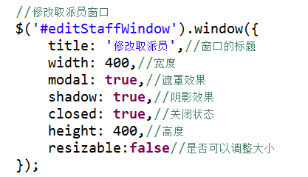
第五步：为修改窗口中的保存按钮绑定单击事件
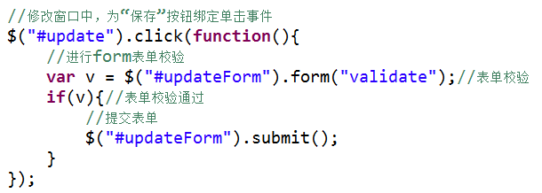
第六步：在StaffAction中提供update方法完成修改取派员操作
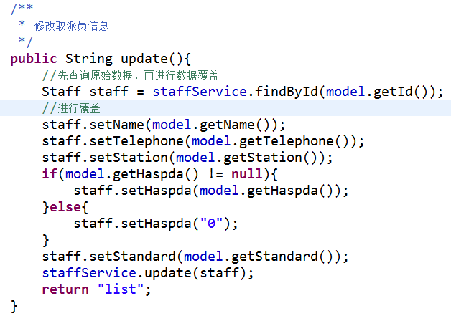

第七步：配置struts.xml,修改完成之后跳转到列表页面

